**102年10月份景氣概況 新聞稿**

新聞聯絡人：徐志宏 經建會經濟研究處

電話：(02) 2316-5855 民國102年11月27日發布

經建會全球資訊網 http://www.cepd.gov.tw

102年10月，金融面指標大致穩定，生產面、貿易面、消費面、勞動市場、市場信心調查指標表現未盡理想，景氣對策信號綜合判斷分數20分，燈號續呈黃藍燈。領先指標雖持續上升，同時指標仍貼近水平，回升跡象不明顯，顯示當前景氣復甦力道尚待加強。

展望未來，外需方面，各主要國家領先指標多延續上升走勢、製造業採購經理人指數 (PMI) 亦連續數月高於50，顯示全球經濟正持續復甦，有助於維繫我國出口動能；惟美國財政僵局尚待協商解決、歐元區就業情勢嚴峻等潛在風險，仍須密切關注。內需方面，半導體高階製程投資可望延續，加以機械設備進口維持成長，應可挹注民間投資擴增；而民間消費受資通訊新品上市、各銷售通路年終促銷活動帶動買氣之激勵，動能應可維持，惟食品安全疑慮對消費信心之影響，仍須持續觀察。整體而言，當前景氣復甦力道仍然不足，出口拓展與民間消費信心之提振至為重要。

一、景氣指標[1]

(一) 領先指標（詳表1、圖1、圖2）

* 102年10月領先指標綜合指數為103.76，較上月上升0.45%；不含趨勢之領先指標為101.39，較上月增0.34%。
* 7個構成項目經去除長期趨勢後，5項較上月上升，分別為核發建照面積、外銷訂單指數、工業及服務業受僱員工淨進入率、股價指數及實質貨幣總計數M1B；製造業營業氣候測驗點及SEMI半導體接單出貨比等2項則較上月下滑。

(二) 同時指標（詳表2、圖3、圖4）

* 102年10月同時指標綜合指數為101.37，較上月上升0.11%；不含趨勢之同時指標為99.06，較上月微增0.01%。
* 7個構成項目經去除長期趨勢後，3項較上月上升，分別為：製造業銷售量指數、商業營業額及工業生產指數；其餘4項：電力（企業）總用電量、實質海關出口值、非農業部門就業人數，以及實質機械及電機設備進口值則較上月下滑。

(三) 落後指標（詳表3、圖5、圖6）

* 102年10月落後指標綜合指數為100.33，較上月下滑0.36%；不含趨勢之落後指標為98.04，較上月下滑0.47%。
* 6個構成項目經去除長期趨勢後，均較上月下滑，分別為：製造業存貨率、製造業單位產出勞動成本指數、失業率（取倒數計算）、工業及服務業經常性受僱員工人數、全體貨幣機構放款與投資，以及金融業隔夜拆款利率。

二、景氣對策信號（詳圖7、圖8）

102年9月景氣對策信號綜合判斷分數上修為20分，係因商業營業額由藍燈修正為黃藍燈，增加1分所致。102年10月景氣對策信號續呈黃藍燈，綜合判斷分數維持20分，9項構成項目中，股價指數由綠燈轉為黃紅燈，增加1分；製造業營業氣候測驗點由綠燈轉為黃藍燈，減少1分，其餘構成項目燈號維持不變。個別構成項目說明如下（各構成項目除製造業營業氣候測驗點為點外，其餘均與上年同月相比之變動率；除股價指數外均經季節調整）：

* 貨幣總計數M1B變動率：由上月 8.0%增為 8.6%，燈號維持綠燈。
* 股價指數變動率：由上月 7.7%增為12.5%，燈號由綠燈轉呈黃紅燈。
* 工業生產指數變動率：由上月下修值 -0.2%增為 0.2%，燈號仍為黃藍燈。
* 非農業部門就業人數變動率：與上月相同，仍為 1.0%，燈號續呈黃藍燈。
* 海關出口值變動率：由上月 -6.0%增為 -0.2%，燈號仍為藍燈。
* 機械及電機設備進口值變動率：由上月 8.6%減為 3.1%，燈號續呈綠燈。
* 製造業銷售量指數變動率：由上月上修值 -3.9%增為 -1.6%，燈號維持藍燈。
* 商業營業額變動率：上月上修為 0.0%，燈號由藍燈修正為黃藍燈；10月增為 1.1%，燈號續呈黃藍燈。
* 製造業營業氣候測驗點：由上月上修值 98.0點減為95.9點，燈號由綠燈轉為黃藍燈。

下次發布日期為 102年12月27日（星期五）下午4時

**表1 景氣領先指標**

經季節調整

|  |  |  |  |  |  |  |  |
| --- | --- | --- | --- | --- | --- | --- | --- |
| 項　　　　　目 | 102年 (2013) | | | | | | |
| 4月 | 5月 | 6月 | 7月 | 8月 | 9月 | 10月 |
| **綜合指數** | 101.73 | 101.93 | 102.13 | 102.43 | 102.84 | 103.30 | 103.76 |
| -較上月變動 (%) | 0.24 | 0.19 | 0.19 | 0.30 | 0.40 | 0.45 | 0.45 |
| 不含趨勢指數 | 100.06 | 100.14 | 100.23 | 100.42 | 100.71 | 101.05 | 101.39 |
| -較上月變動 (%) | 0.13 | 0.08 | 0.08 | 0.19 | 0.29 | 0.34 | 0.34 |
| **構成項目** |  |  |  |  |  |  |  |
| 外銷訂單指數 (2011=100) | 102.8 | 102.9 | 102.9 | 103.4 | 104.9 | 106.9 | 107.7 |
| 實質貨幣總計數M1B  (NT$10億元) | 12,250 | 12,418 | 12,541 | 12,642 | 12,659 | 12,654 | 12,748 |
| 股價指數 (1966=100)2 | 7,893 | 8,272 | 7,989 | 8,102 | 7,932 | 8,193 | 8,366 |
| 工業及服務業受僱員工淨進入率 (%)3 | 0.16 | 0.10 | 0.02 | -0.01 | 0.14 | 0.18 | 0.14p |
| 核發建照面積 (千平方公尺)4 | 3,089 | 3,107 | 2,318 | 2,986 | 3,395 | 3,618 | 3,440 |
| SEMI半導體接單出貨比 | 1.08 | 1.08 | 1.10 | 1.00 | 0.98 | 0.97 | 1.05 |
| 製造業營業氣候測驗點  (2006=100) | 97.38 | 99.47 | 97.51 | 98.40 | 98.78 | 97.99 | 95.91 |

註：1. p為推估值；因配合OECD指標編製方法及季節調整之故，各月綜合指數及構成項目數字較上月發布數值多有所修正，惟變動方向大致相同。以下表同。

2. 股價指數未經季節調整。

3. 淨進入率＝進入率—退出率。

4. 核發建照面積僅包含住宿類（住宅）、商業類、辦公服務類、工業倉儲類4項建造執照統計資料。

**表2 景氣同時指標**

經季節調整

|  |  |  |  |  |  |  |  |
| --- | --- | --- | --- | --- | --- | --- | --- |
| 項　　　　　　　目 | 102年 (2013) | | | | | | |
| 4月 | 5月 | 6月 | 7月 | 8月 | 9月 | 10月 |
| **綜合指數** | 100.71 | 100.86 | 100.99 | 101.06 | 101.14 | 101.26 | 101.37 |
| -較上月變動 (%) | 0.07 | 0.14 | 0.13 | 0.07 | 0.08 | 0.11 | 0.11 |
| 不含趨勢指數 | 99.06 | 99.09 | 99.11 | 99.07 | 99.04 | 99.05 | 99.06 |
| -較上月變動 (%) | -0.04 | 0.03 | 0.02 | -0.04 | -0.03 | 0.01 | 0.01 |
| **構成項目** |  |  |  |  |  |  |  |
| 工業生產指數 (2011=100) | 98.2 | 99.0 | 99.7 | 100.5 | 100.3 | 100.5 | 100.9 |
| 電力(企業)總用電量 (10億度) | 11.79 | 11.90 | 12.29 | 11.82 | 11.93 | 11.96 | 11.83 |
| 製造業銷售量指數 (2011=100) | 96.3 | 98.0 | 97.6 | 97.1 | 99.5 | 98.1 | 99.6p |
| 商業營業額 (NT$10億元) | 1,183 | 1,183 | 1,180 | 1,178 | 1,177 | 1,187 | 1,195 |
| 非農業部門就業人數 (千人) | 10,406 | 10,409 | 10,418 | 10,417 | 10,423 | 10,441 | 10,453 |
| 實質海關出口值 (NT$10億元) | 765.2 | 784.9 | 807.7 | 771.8 | 783.7 | 782.8 | 777.7 |
| 實質機械及電機設備進口  (NT$10億元) | 207.4 | 214.7 | 217.2 | 207.4 | 192.2 | 217.8 | 208.3 |

**表3 景氣落後指標**

經季節調整

|  |  |  |  |  |  |  |  |
| --- | --- | --- | --- | --- | --- | --- | --- |
| 項　　　　　　　目 | 102年 (2013) | | | | | | |
| 4月 | 5月 | 6月 | 7月 | 8月 | 9月 | 10月 |
| **綜合指數** | 102.56 | 102.27 | 101.89 | 101.49 | 101.08 | 100.69 | 100.33 |
| -較上月變動 (%) | -0.11 | -0.29 | -0.37 | -0.39 | -0.40 | -0.39 | -0.36 |
| 不含趨勢指數 | 100.88 | 100.47 | 100.00 | 99.49 | 98.99 | 98.50 | 98.04 |
| -較上月變動 (%) | -0.22 | -0.40 | -0.48 | -0.50 | -0.51 | -0.50 | -0.47 |
| **構成項目** |  |  |  |  |  |  |  |
| 失業率 (%)1 | 4.19 | 4.19 | 4.17 | 4.18 | 4.19 | 4.18 | 4.17 |
| 工業及服務業經常性受僱員工人數 (千人) | 6,827 | 6,834 | 6,841 | 6,846 | 6,854 | 6,862 | 6,871p |
| 製造業單位產出勞動成本指數(2006=100) | 85.2 | 84.4 | 84.0 | 83.7 | 84.6 | 82.1 | 84.5p |
| 金融業隔夜拆款利率2  (年息百分比率) | 0.386 | 0.386 | 0.386 | 0.386 | 0.386 | 0.386 | 0.387 |
| 全體貨幣機構放款與投資(NT$10億元) | 25,986 | 25,979 | 26,160 | 26,349 | 26,423 | 26,547 | 26,638 |
| 製造業存貨率 (%) | 72.1 | 67.2 | 67.3 | 68.6 | 66.4 | 67.5 | 66.7p |

註：1. 失業率於合成落後指標綜合指數時取倒數計算。

2. 金融業隔夜拆款利率未經季節調整。

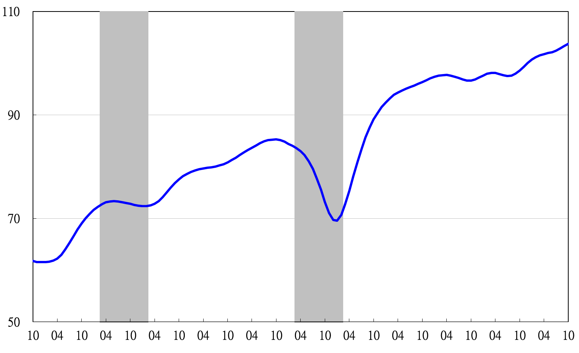

**高峰(P) 谷底(T)**

**97.3 98.2**

**高峰(P) 谷底(T)**

**93.3 94.2**

**91 92 93 94 95 96 97 98 99 100 101 102**

指數

註：陰影區表景氣循環收縮期，以下圖同。

**圖1 近年領先指標綜合指數走勢圖**

指數

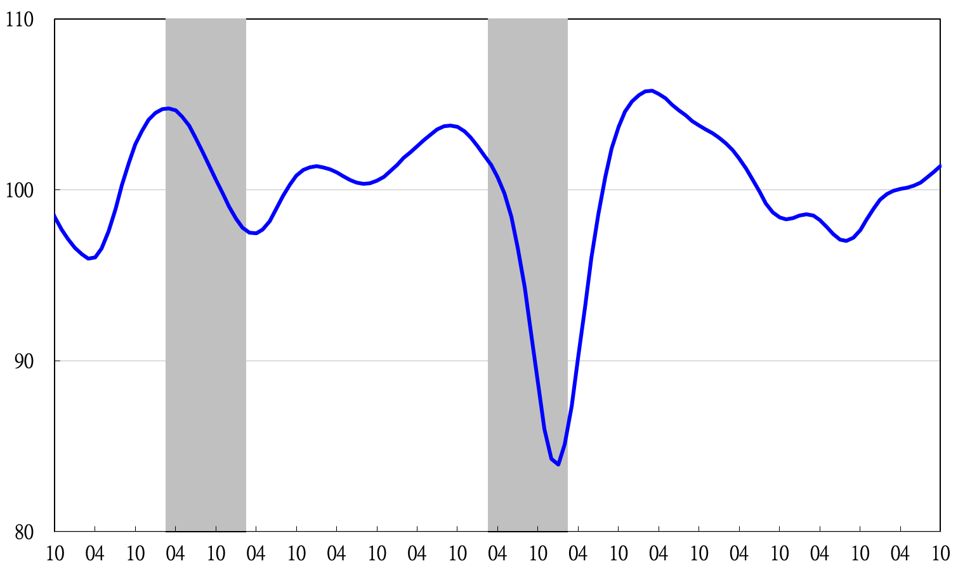

**91 92 93 94 95 96 97 98 99 100 101 102**

**圖2 近年領先指標走勢圖（不含趨勢之循環波動）**

**89 90 91 92 93 94 95 96 97 98 99**

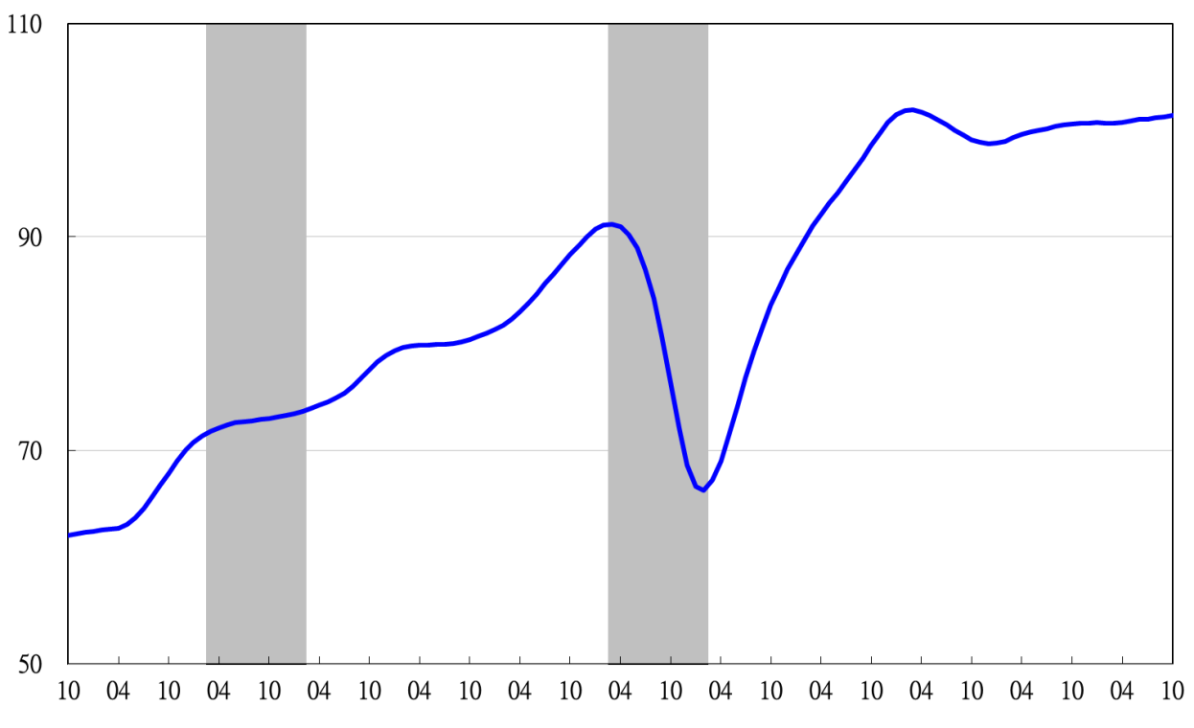

**谷底(T)**

**98.2**

**高峰(P) 谷底(T)**

**93.3 94.2**

**高峰(P)**

**97.3**

**91 92 93 94 95 96 97 98 99 100 101 102**

指數

**圖3 近年同時指標綜合指數走勢圖**

指數

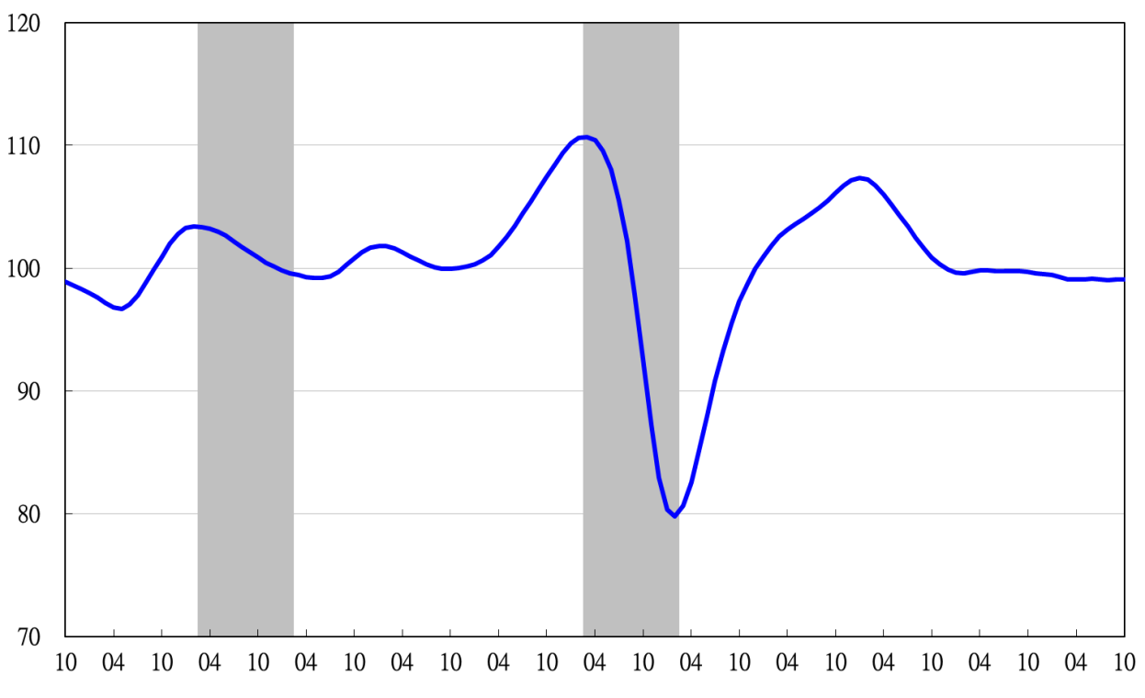

**91 92 93 94 95 96 97 98 99 100 101 102**

**90 91 92 93 94 95 96 97 98 99 100**

**圖4 近年同時指標走勢圖（不含趨勢之循環波動）**

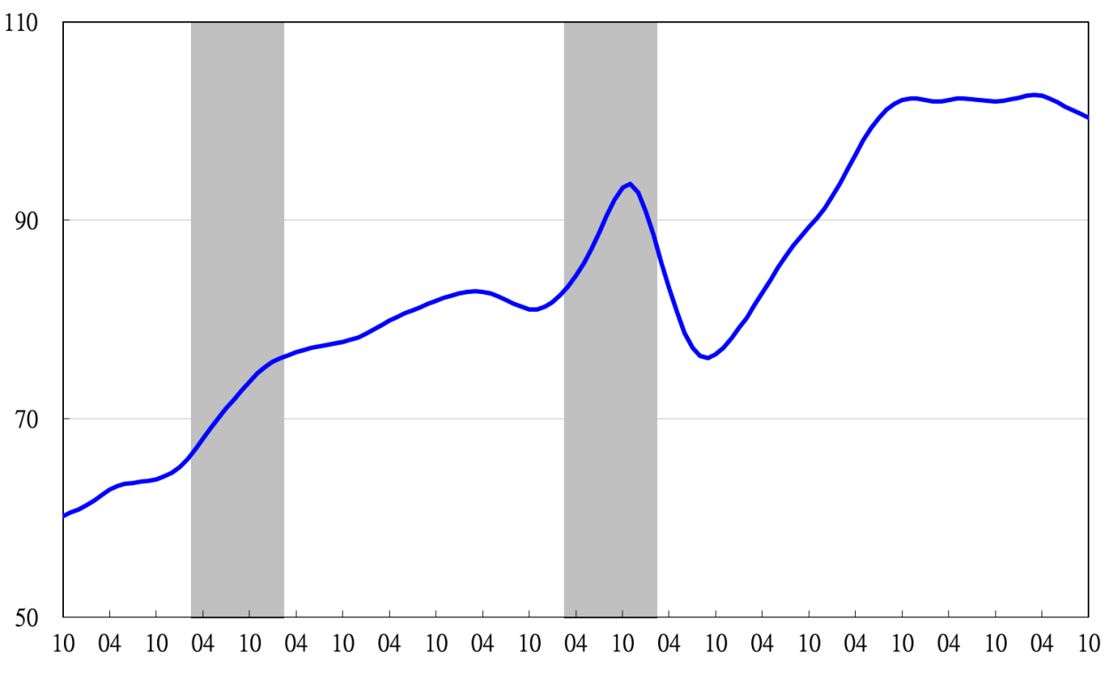

**高峰(P)**

**97.3**

**谷底(T)**

**98.2**

**高峰(P) 谷底(T)**

**93.3 94.2**

**91 92 93 94 95 96 97 98 99 100 101 102**

指數

**圖5 近年落後指標綜合指數走勢圖**

指數

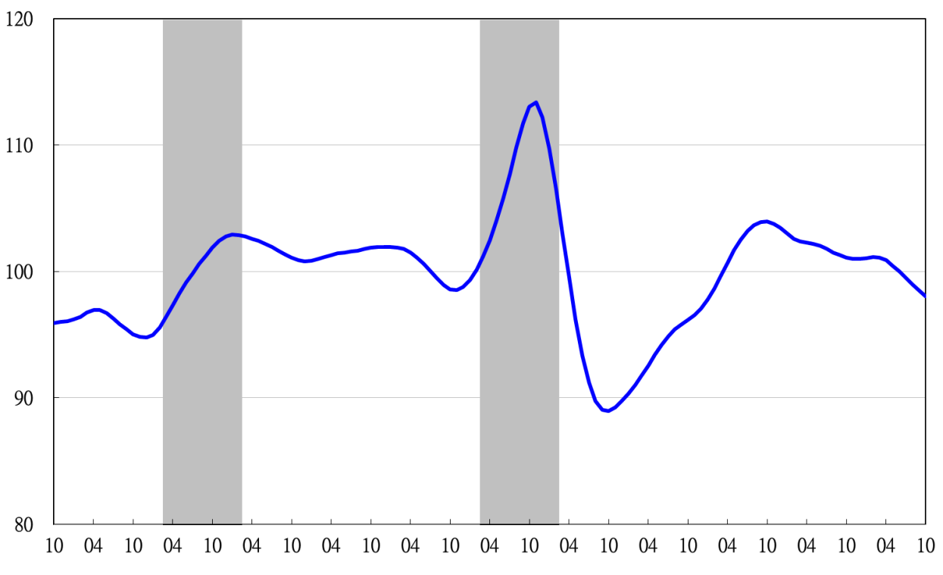

**91 92 93 94 95 96 97 98 99 100 101 102**

**圖6　近年落後指標走勢圖（不含趨勢之循環波動）**

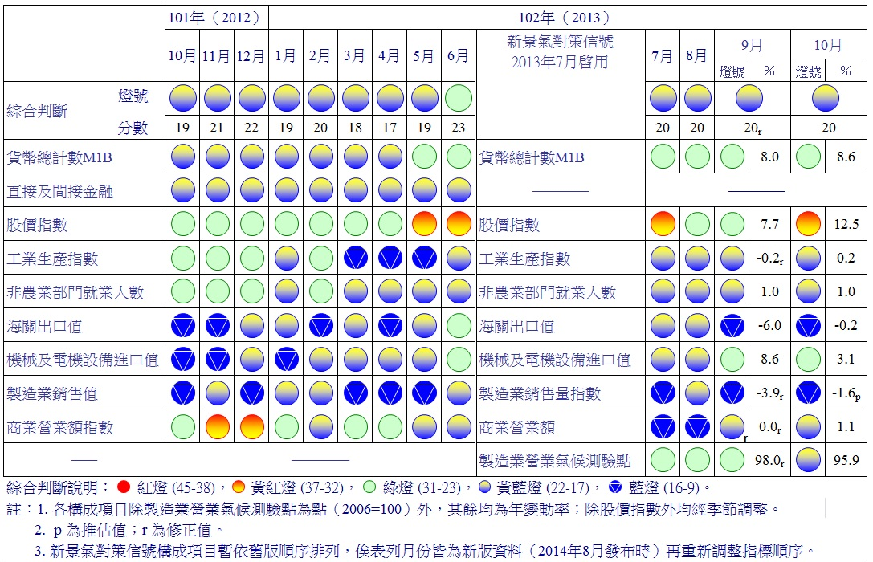

**圖7 一年來景氣對策信號**

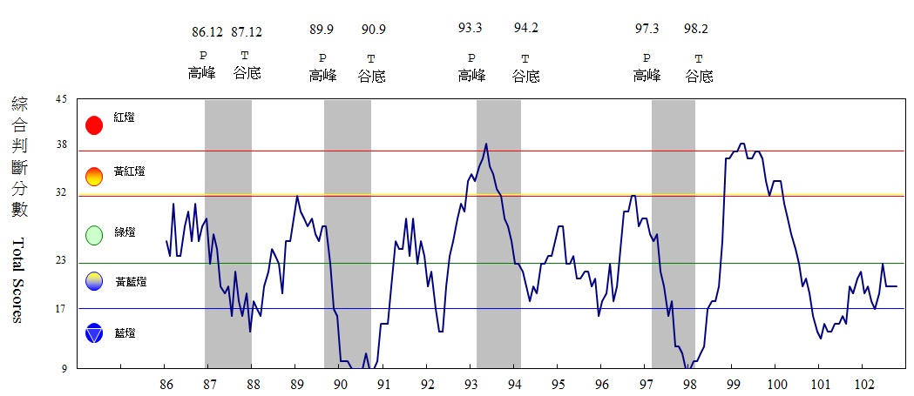

**圖8 歷年景氣對策信號走勢圖**

1. 景氣指標編製方法，須先將各構成項目經季節調整、剔除長期趨勢，並平滑化與標準化後，再以相同權重加權平均合成綜合指數。故判斷各構成項目較上月變動方向，應以上述步驟計算後數值為準，若與上月相比數值增加（減少），即代表構成項目較上月上升（下降）。